
奋斗中学2018-2019学年第二学期第一次月考试题
高二数学（理）
一、选择题(本大题共12小题,每小题5分,共60分)
1.用数字1，2，3，4，5组成没有重复数字的五位数，其中奇数的个数为
（A）24 （B）48 （C）60
2．已知某一随机变量ξ的概率分布列如下，且E(ξ)＝6.3，则a的值为( )
ξ | 4 | a | 9
P | 0.5 | 0.1 | b
A．5 B．6 C．7 D．8
3．从6名男生和2名女生中选出3名志愿者,其中至少有1名女生的选法共有 ( )
A.36种 B.30种 C.42种 D.60种
4.展开式中的系数为
A．15 B．20 C．30 D．35
5.安排3名志愿者完成4项工作，每人至少完成1项，每项工作由1人完成，则不同的安排方式共有（ ）
A．12种 B．18种 C．24种 D．36种
6.已知的展开式中第项与项的二项式系数相等，则奇数项的二项式系数（ ）
A． B． C. D．
7．某种种子每粒发芽的概率都为0.9，现播种了1 000粒，对于没有发芽的种子，每粒需再补种2粒，补种的种子数记为X，则X的数学期望为( )
A．100 B．200 C．300 D．400
8.已知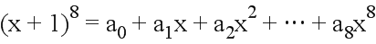，则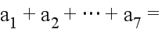（ ）
A. 256 B. 257 C. 254 D. 255
9.从混有4张假钞的10张一百元纸币中任意抽取3张，若其中一张是假币的条件下，另外两张都是真币的概率为（ ）
A. B. C. D.
10．《中国诗词大会》（第二季)亮点颇多，十场比赛每场都有一首特别设计的开场诗词，在声光舞美的配合下，百人团齐声朗诵，别有韵味.若《将进酒》《山居秋暝》《望岳》《送杜少府之任蜀州》和另确定的两首诗词排在后六场，且《将进酒》排在《望岳》的前面，《山居秋暝》与《送杜少府之任蜀州》不相邻且均不排在最后，则后六场的排法有（ ）
A. 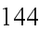种 B. 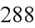种 C. 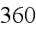种 D. 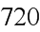种
11．（x²+3x﹣y）⁵的展开式中，x⁵y²的系数为（ ）
A．﹣90 B．﹣30 C．30 D．90
12．已知双曲线$P\left(x_{1},y_{1}\right)$的右顶点为$Q\left(x_{2},y_{2}\right)$, 以$\begin{aligned}\left\{y=\text{kx}+m | \right.\end{aligned}$为圆心的圆与双曲线$y$的某一条渐近线交于两点$\left(4k^{2}+1\right)x^{2}+8\text{kmx}+4m^{2}−4=0$.若$Δ=\text{64}k^{2}m^{2}−\text{16}(m^{2}−1)(4k^{2}+1)>0$,且$4k^{2}+1>m^{2}$（其中$x_{1}+x_{2}=−\frac{8\text{km}}{4k^{2}+1}$为原点），则双曲线$x_{1}x_{2}=\frac{4m^{2}−4}{4k^{2}+1}$的离心率为（ ）
A．$k^{2}=k_{\text{OP}}⋅k_{\text{OQ}}$ B．$k^{2}=\frac{y_{1}y_{2}}{x_{1}x_{2}}=\frac{k^{2}x_{1}x_{2}+\text{km}(x_{1}+x_{2})+m^{2}}{x_{1}x_{2}}=k^{2}+\frac{\text{km}(x_{1}+x_{2})}{x_{1}x_{2}}+\frac{m^{2}}{x_{1}x_{2}}$ C．$\frac{\text{km}(x_{1}+x_{2})}{x_{1}x_{2}}+\frac{m^{2}}{x_{1}x_{2}}=0$ D．$k^{2}=\frac{1}{4}$
二、填空题：（本大题共4个小题，每小题5分，共20分）
13.已知随机变量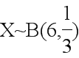，且随机变量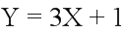，则的方差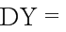_______.
14.已知抛物线C的顶点在坐标原点，焦点为F(1,0),直线l与抛物线C相交于A,B两点.若AB的中点为（2,2），则直线l的方程为_______.
15.有5名学生做志愿者服务，将他们分配到图书馆、科技馆、养老院这三个地方去服务，每个地方至少有1名学生，则不同的分配方案有__________种（用数字作答）.
16..若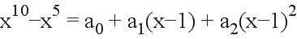 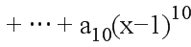，则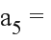__________．
解答题：（本大题共6个小题，总分70分；第22题10分，17-21题各12分）
17．（12分）若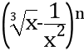的展开式的二项式系数和为128.
(Ⅰ)求的值;
(Ⅱ) 求展开式中二项式系数的最大项.
18. （12分）某车间甲组有10名工人，其中有4名女工人；乙组有5名工人，其中有3名女工人，现采用分层抽样方法从甲、乙两组中共抽取3名工人进行技术考核.
（1）求从甲、乙两组各抽取的人数；
（2）求从甲组抽取的工人中恰有1名女工人的概率；
（3）记X表示抽取的3名工人中男工人人数，求X的分布列和数学期望．

19．（本题满分12分）
为了增强高考与高中学习的关联度，考生总成绩由统一高考的语文、数学、外语3个科目成绩和高中学业水平考试3个科目成绩组成.保持统一高考的语文、数学、外语科目不变，分值不变，不分文理科，外语科目提供两次考试机会.计入总成绩的高中学业水平考试科目，由考生根据报考高校要求和自身特长，在思想政治、历史、地理、物理、化学、生物、信息技术七科目中自主选择三科.
（1）某高校某专业要求选考科目物理，考生若要报考该校该专业，则有多少种选考科目的选择；
（2）甲、乙、丙三名同学都选择了物理、化学、历史组合，各学科成绩达到二级的概率都是0.8，且三人约定如果达到二级不参加第二次考试，达不到二级参加第二次考试，如果设甲、乙、丙参加第二次考试的总次数为，求的分布列和数学期望．
20．（本题满分12分）
2019年春节期间，某超市准备举办一次有奖促销活动，若顾客一次消费达到400元则可参加一次抽奖活动，超市设计了两种抽奖方案.
方案一：一个不透明的盒子中装有30个质地均匀且大小相同的小球，其中10个红球，20个白球，搅拌均匀后，顾客从中随机抽取一个球，若抽到红球则顾客获得60元的返金券，若抽到白球则获得20元的返金券，且顾客有放回地抽取3次.
方案二：一个不透明的盒子中装有30个质地均匀且大小相同的小球，其中10个红球，20个白球，搅拌均匀后，顾客从中随机抽取一个球，若抽到红球则顾客获得80元的返金券，若抽到白球则未中奖，且顾客有放回地抽取3次.
（1）现有两位顾客均获得抽奖机会，且都按方案一抽奖，试求这两位顾客均获得180元返金券的概率；
（2）若某顾客获得抽奖机会.
①试分别计算他选择两种抽奖方案最终获得返金券的数学期望；
②为了吸引顾客消费，让顾客获得更多金额的返金券，该超市应选择哪一种抽奖方案进行促销活动？
21. （本题满分12分）
已知椭圆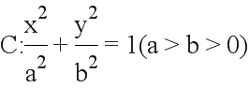的离心率为，且椭圆过点（1，）
（1）求椭圆的方程；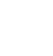
（2）设是圆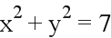上任一点，由引椭圆两条切线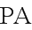,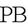.当切线斜率
在时，求证两条斜率的积为定值。
22. (本小题满分10分)选修4－4：坐标系与参数方程
在直角坐标系$f\left(x\right)>4−\left|x+1\right|$中，曲线$\left|x+2\right|+\left|x+1\right|>4$的参数方程为$\begin{aligned}\left\{x<−2 | \right.\end{aligned}$（$\begin{aligned}\left\{−2≤x<−1 | \right.\end{aligned}$为参数），直线$\begin{aligned}\left\{x≥−1 | \right.\end{aligned}$的参数方程为$\left\{x|x<−\frac{7}{2}或x>\frac{1}{2}\right\}$（$\left|x−\frac{5}{2}\right|−f\left(x\right)=\left|x−\frac{5}{2}\right|−\left|x+2\right|≤\frac{9}{2}$为参数）.
（1）求$\frac{4}{a}+\frac{1}{b}=\frac{1}{2}\left(a+b\right)\left(\frac{4}{a}+\frac{1}{b}\right)=\frac{1}{2}\left(4+1+\frac{4b}{a}+\frac{a}{b}\right)≥\frac{1}{2}\left(5+4\right)=\frac{9}{2}$和$\left|x−\frac{5}{2}\right|−f\left(x\right)≤\frac{4}{a}+\frac{1}{b}$的直角坐标方程；
（2）若曲线截直线所得线段的中点坐标为，求的斜率.

高二理科数学参考答案
- 1-5 DCACD 6-10 ACCAA
11-12 AA
13．12 14. y=x 15.150 16．
17．(Ⅰ) ；(Ⅱ) 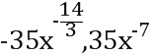.
(Ⅰ)因为的展开式的二项式系数和为128，
所以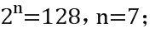
(Ⅱ) 由第一题可知，二项式为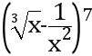，
故二项式系数最大项为第四项和第五项，
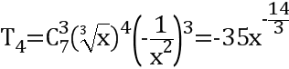，
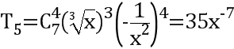。(原创,改编自课本)
18.

19. （本题满分12分）
（1）考生要报考该校该专业，除选择物理外，还需从其他六门学科中任选两科，故共有种不同选择.
（2）因为甲乙丙三名同学每一学科达到二级的概率都相同且相互独立，所以参加第二次考试的总次数服从二项分布，所以分布列为
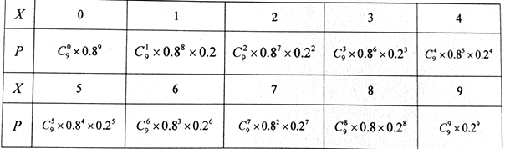
所以的数序期望.

20．(1)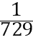 (2)①②第一种抽奖方案.
（1）选择方案一，则每一次摸到红球的概率为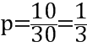
设“每位顾客获得180元返金劵”为事件A，则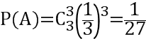
所以两位顾客均获得180元返金劵的概率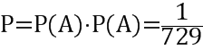
（2）①若选择抽奖方案一，则每一次摸到红球的概率为，每一次摸到白球的概率为.
设获得返金劵金额为元，则可能的取值为60，100，140，180.
则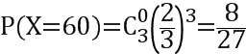；
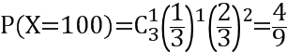；
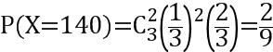；
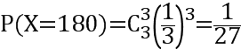.
所以选择抽奖方案一，该顾客获得返金劵金额的数学期望为
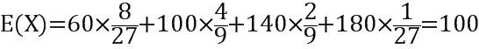（元）
若选择抽奖方案二，设三次摸球的过程中，摸到红球的次数为，最终获得返金劵的金额为元，则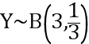，故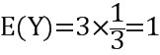
所以选择抽奖方案二，该顾客获得返金劵金额的
数学期望为（元）.
②即，所以该超市应选择第一种抽奖方案
人射中目标的概率.
当且仅当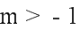时，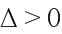，欲使l：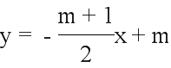，即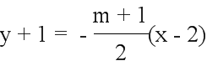，
所以l过定点（2，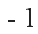）
详解】由题得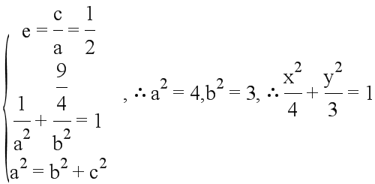.所以椭圆的方程为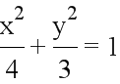.
设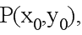则过点P的切线方程为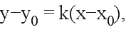
联立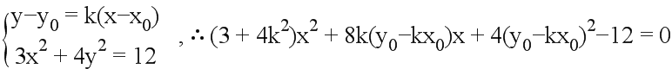，
因为直线和椭圆相切，
化简得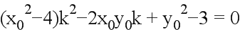，
所以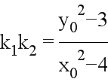，因为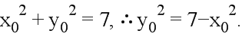
所以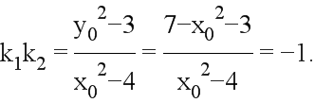
22. (本小题满分10分)选修4－4：坐标系与参数方程
解：（1）曲线的直角坐标方程为：
当时，的直角坐标方程为：，
当时，的直角坐标方程为：…………5分
（2）将的参数方程代入的直角坐标方程，得①
因为曲线截直线所得线段中点在内，所以①有两解，，则
又故
于是直线的斜率.…………10分

